TUẦN 19- KHOA HỌC TỰ NHIÊN 6 – ĐỀ BỒI DƯỠNG HỌC SINH GIỎI

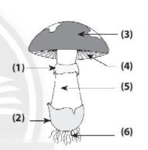
Câu 1: Quan sát hình bên về cấu tạo nấm độc và trả lời các câu hỏi:
a) Tên các thành phần cấu tạo nấm độc (1), (2), (3), (4), (5), (6) là gì?
b) Thành phần cấu tạo nào sau đây thường có ở nấm độc mà không có ở nấm ăn được?
A. 3), (4).
B. (5). (6).
Câu 2: Tại sao khi lấy mẫu nấm mốc để làm thực hành, để đảm bảo an toàn chúng ta phải sử dụng găng tay và khẩu trang cá nhân?
Câu 3: Hãy chỉ ra dấu hiệu hình thái để nhận biết nấm độc trong tự nhiên?
Câu 4: . Hãy trình bày một số con đường lây truyền bệnh do nấm gây nên và biện pháp phòng bệnh .
Câu 5: Em hãy tìm ra cây có đặc điểm sống khác biệt với đặc điểm sống của các cây còn lại.
